Chapitre 3 : La projection dans le plan

I - Projection sur une droite parallèlement à une autre droite

Définition
Soient (D) et (Δ) deux droites sécantes en un point A, et soit M un point du plan. La droite qui passe par M et est parallèle à (Δ) coupe (D) en un point M'.
Le point M' s'appelle la projection du point M sur (D) parallèlement à $(Δ)$ ou le projeté M sur (D) parallèlement à (Δ) ou l'image du point M par la projection $P_{(D;Δ)}$​ sur (D) parallèlement à (Δ).
On écrit : $P_{(D;Δ)}​(M)=M'$ ou $P(M)=M'.$
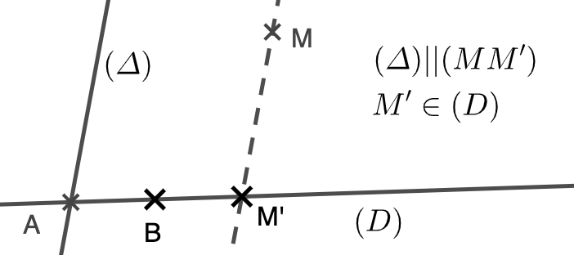
La droite (Δ) s'appelle la direction de la projection.
P(M)=M′ : M' est l'image du point M par la projection P.
Si $B∈(D)$ alors $P(B)=B$
On dit alors que le point B est invariant par la projection P.

Propriétés
- Chaque point de (D) est confondu avec sa projection.
- Tout point confondu avec sa projection est un point de (D).
- On dit que la droite (D) est invariante par la projection sur (D) parallèlement à (Δ).

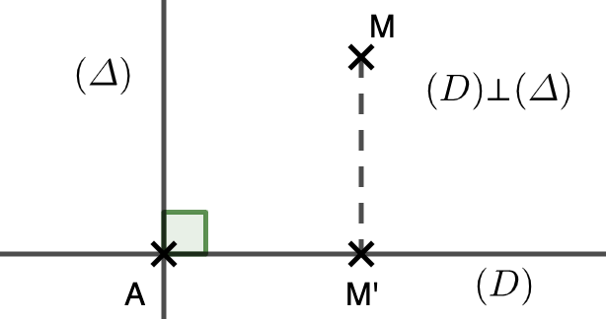
Cas particulier
Si les droites (D) et (Δ) sont perpendiculaires (on dit aussi orthogonales), on dit que M' est le projecté orthogonal de M sur (D).

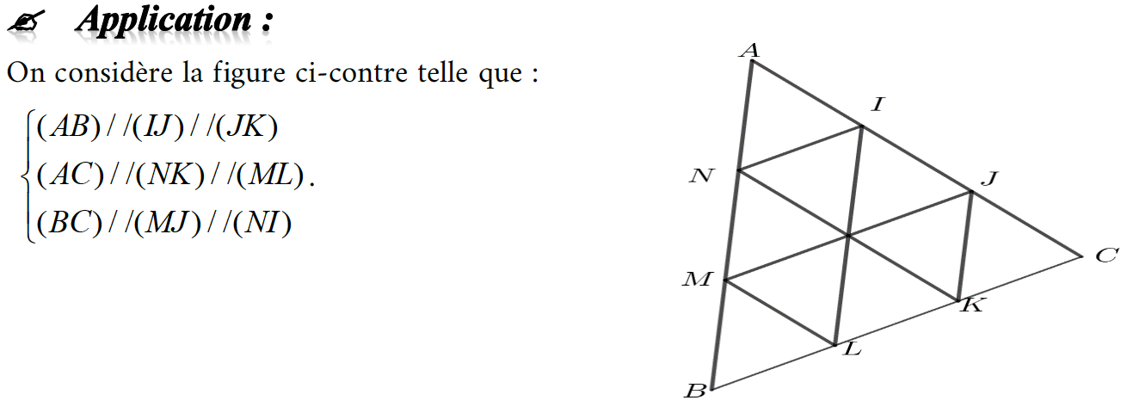
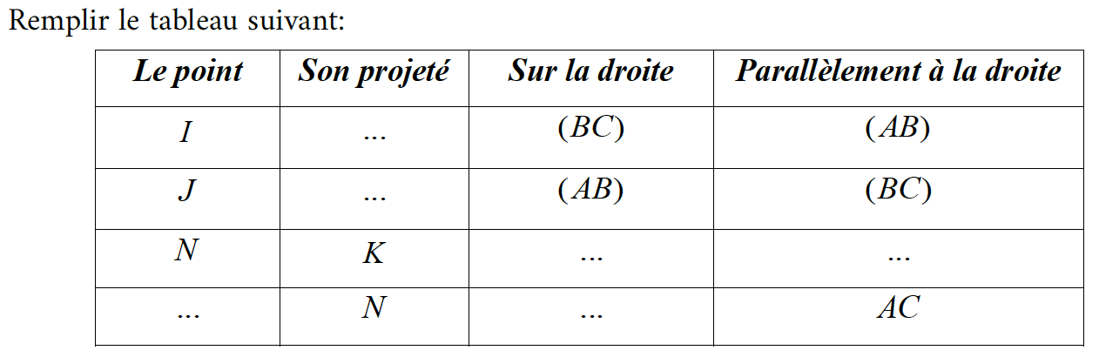
II - La projection d'un segment et de son milieu sur une droite parallèlement à une autre droite :
Soit A et B deux points du plan, et A' et B' sont respectivement leur projection P sur (D) parallèlement à (Δ).
Propriété :
L'image du segment [AB] par la projection P est le segment [A′B′].
On écrit : $P([AB])=[A'B'].$
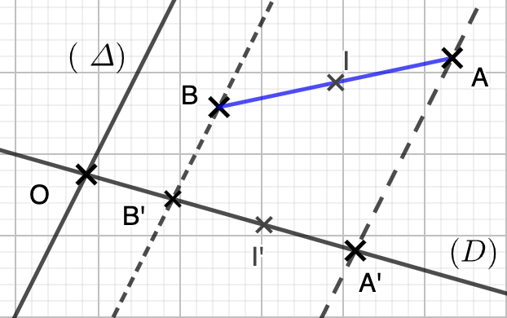

Propriété :
Si I est le milieu du segment [AB], alors $P(I)=I'$ est le milieu du segment [A′B′]. On dit que la projection conserve les milieux.

III - Théorème de Thalès et le projeté

1 – Théorème de Thalès :

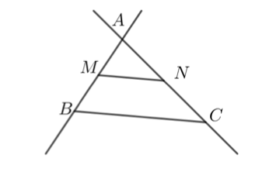
Soient $(D)$et $(D’)$deux droites secants en un point A.
$$(D)$$
$$(D')$$

Soient B et M deux points de la droite $(D)$, distincts de A.

Soient C et N deux points de la droite $(D’)$, distincts de A.

Si (BC) et (MN) sont parallèles,

alors : $\frac{AM}{AB}=\frac{AN}{AC}=\frac{MN}{BC}$
2 - Théorème (réciproque du théorème de Thalès) :
On considère :
- deux droites (d) et (d’) sécantes en A,
- deux points B et M de d distincts de A,
- deux points C et N de d′, distincts de A,

Si $\frac{AM}{AB}=\frac{AN}{AC}$ et si les points A,B,M et les points A,C,N sont alignés dans le même ordre, alors les droites (BC) et (MN) sont parallèles.

3 - Théorème de Thalès par la projection :
Soient (Δ) et (D) deux droites sécantes en un point O et p la projection sur la droite (D) parallèlement à la droite (Δ).
Si $p\left(A\right)=A^{'}, p\left(B\right)=B^{'}, p\left(C\right)=C^{'}$ et $\vec{AB}=k\vec{AC}$
Alors: $\vec{A'B'}=k\vec{A'C'}$
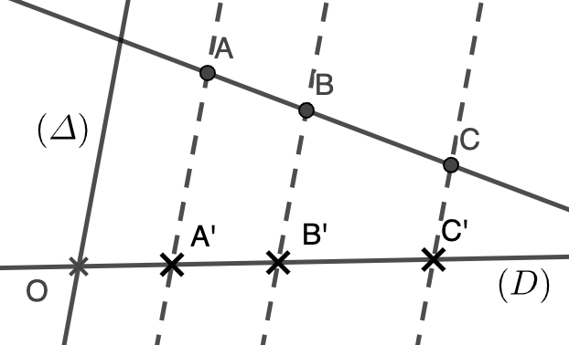
(On dit que la projection conserve le coefficient de colinéarité).

Théorème réciproque
Soient (D) et (Δ) deux droites sécantes en O. A et B deux points distincts du plan tels que, les droites (AB) et (Δ) sont aussi sécantes et p la projection sur la droite (D) parallèlement à la droite (Δ) et p(A)=A′, p(B)=B′et C un point de (AB) et C′ un point de (D).
Si : $\vec{AC}=k\vec{AB} et \vec{A'C'}=k\vec{A'B'} alors p(C)=C'.$
Exercices :
Exercice 1
Soit ABC est un triangle et M le milieu de [AB].
- Soit $P_{1}$​ la projection sur (BC) parallèlement à (AC).
Déterminer : $P_{1}​​(A), P_{1}​​(C), P_{1}​​(B), P_{1}​​(M).$
- Soit $P_{2}$ la projection sur (AC) parallèlement à (BC).
Déterminer : $P_{2}​​(A), P_{2}​​(C), P_{2}​(B), P_{2}​​(M).$
Exercice 2
Soient ABC est un triangle et M un point définie par : $\vec{AM}=\frac{2}{3} ​\vec{AB}.$
- Construire le point M′ le projeté de M sur la droite (AC) parallèlement à (BC).
- Montrer que $\vec{AM'}=\frac{2}{3} ​\vec{AC}$ et en déduire que $\vec{MM'}=\frac{2}{3} ​\vec{BC}$
Exercice 3:
Soient ABC est un triangle ,
$I et I'$ deux points tels que : $\vec{AI}=​\frac{2}{3}\vec{AC}$ et $\vec{AI'}=\frac{2}{3}​\vec{AB}$.
- Montrer que $I'$ est par la projection de $I$ sur la droite $(AB)$ parallèlement à $(BC)$.
- soit M est le milieu de [BC] et la droite (AM) coupe la droite $(II')$ en $G$.
Montrer que $\vec{AG}=\frac{2}{3}\vec{AM}.$

